НЕКОТОРЫЕ АСПЕКТЫ ПОВЫШЕНИЯ ПОЗНАВАТЕЛЬНОГО ИНТЕРЕСА
У СТУДЕНТОВ К УЧЕБНОЙ ДЕЯТЕЛЬНОСТИ ПРИ ИСПОЛЬЗОВАНИИ ИНФОРМАЦИОННЫХ ТЕХНОЛОГИЙ

Познавательный интерес — это глубинный внутренний мотив, основанный на свойственной человеку врожденной познавательной потребности. Наличие познавательного интереса у студента является одним из основных условий успешного протекания учебного процесса и свидетельством его правильной организации. Отсутствие интереса у студентовслужит показателем серьезных недостатков в организации обучения.
Интерес к преодолению трудностей, к знаниям (познавательный интерес) формируется на протяжении всего обучения. Требуется особая работа для его формирования. Наиболее затруднительным является воспитание мотивов самообразования[3].
Формированию познавательного интереса способствуют все средства учебного процесса: совершенствование методов обучения, модернизация структуры занятий, обновление содержания и укрепление междисциплинарных связей, расширение форм самостоятельной работы на занятиях, активизация учебной деятельности студентов на занятиях, особая система работы по воспитанию приемов самообразования (на занятиях, на собраниях, на часе классного руководителя).
Сочетание различных методов обучения позволяет представить студентам новые знания в виде проблем, которые необходимо решить, и в то же время не упустить отработку у обучающихся различных приемов и способов работы до уровня навыков и умений. Все формы учебной работы пробуждаютразличные виды познавательных мотивов.Внедрение информационных технологийв учебный процесс, способствует ускорению познавательной деятельности.
Наиболее высокое качество усвоения достигается при непосредственном сочетании слова преподавателя и представленногостудентам изображения в процессе обучения[2].
Проблема формирования познавательного интереса у студентов среднего профессионального образования ̶одна из важнейших задач, так как большая часть студентов приходит в колледжи, придерживаясь нейтрального, а иногда и отрицательного отношения к обучению и получаемой профессии.
В Тверском колледже имени А.Н. Коняева было проведено исследование по изучению мотивации к учебной деятельности, в ходе которого были опрошены две группы студентов: в первой группе обучение дисциплине «Инженерная графика» проводилось по традиционной методике (вручную, с помощью бумаги и карандаша), а во второй группе для обучения применялось разработанное преподавателем электронное методическое сопровождение (на основе использования системы автоматизированного проектирования Компас-3D).
Данное методическое сопровождение составлено с помощью программы SunRavBookEditor (рис.1).Оно включает в себя теоретические сведения по теме «Резьбовые соединения», методические рекомендации по выполнению практической работы и контроль знаний (в виде компьютерного теста).
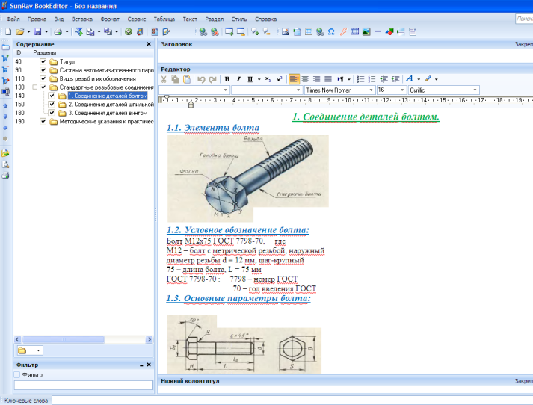
Рис.1 Пример страницы электронного пособия «Резьбовые соединения»
по дисциплине «Инженерная графика».

Для определения познавательного интереса к учебе у студентов среднего профессионального образования применялся тест, подготовленный на основе опросника Т.Д. Дубовицкой[1].По результатам мы определили уровень внешней (мотивация, не связанная с содержанием определенной деятельности, но обусловленная внешними по отношению к субъекту обстоятельствами) и внутренней (мотивация, связанная не с внешними обстоятельствами, а с самим содержанием деятельности) мотивации студентов. Чем выше показатель внутренней мотивации в изучении дисциплины, тем выше уровень познавательного интереса к данному предмету. При низких суммарных баллах доминирует внешняя мотивация и, как следствие того, низкий уровень познавательного интереса.
В результате опроса получены следующие данные:
В первой группе 15% опрошенных респондентов имеют внутреннюю мотивацию к изучению дисциплины «Инженерная графика», и 85% –внешнюю (рис.2).

Рис.2. Уровни мотивации у студентов, изучающихдисциплину «Инженерная графика» традиционным способом

Во второй группе 25% опрошенных респондентов имеют внутреннюю мотивацию к изучению дисциплины «Инженерная графика»,и 75% – внешнюю (рис.3).

Рис.3. Уровни мотивации у студентов, изучающих дисциплину «Инженерная графика» по разработанному преподавателем методическому сопровождению (на основе использования системы автоматизированного проектирования Компас-3D)

Обработав все результаты теста, мы пришли к следующему выводу:уровень познавательного интереса выше у студентов, использующих при обучении дисциплины «Инженерная графика»разработанное преподавателем электронное методическое сопровождение (на основе использования системы автоматизированного проектирования Компас-3D) (рис.4).

Рис.4. Уровень познавательного интереса у студентов к учебной деятельности

Таким образом, можно сделать вывод, что повышению познавательного интереса способствует не только освоение специальных профессиональных программных продуктов (например, САПР Компас-3D), но и использование электронного методического сопровождения, позволяющего преподавателю быстро и доступно объяснить материал, студенту его усвоить.
СПИСОК ЛИТЕРАТУРЫ
1. Дубовицкая Т.Д. К проблеме диагностики учебной мотивации// Вопросы психологии 2005. Режим доступа:http://www.vash-psiholog.info/voprospsih/217/17812-k-probleme-diagnostiki-uchebnoj-motivacii.html. Дата обращения 09.03.2014. Заглавие с экрана.
2. Зайцева Л.А. Использование информационных компьютерных технологий в учебном процессе и проблемы его методического обеспечения/Л.А.Зайцева. – М.: Просвещение, 2003. – с.56-61.
3. Управление познавательной деятельностью учащихся / Под ред. П.Я.Гальперина и Н.Ф.Талызиной. - М.: МГУ, 2002. – с.98-106.

